Alcoholische dranken
Wijn:
De eerste sporen van wijn zijn bij archeologische opgravingen in kruiken van 7000 jaar oud aangetroffen. De wijn werd verbouwd in Mesopotamie een gebied bij Iran en Irak tussen de Eufraat en de Tigris (rivieren in het Midden-Oosten). Door middel van handel verspreidde de kennis van de wijnbouw zich. Zo kwam deze kennis in het oude Egypte terecht. Al vanaf 3000 voor Christus zijn er sporen van wijnbouw in Egypte nagelaten. Circa 2000 jaar voor Christus bereikte de wijnbouw Griekenland. . De Romeinen namen later de kennis over. Zij ontwikkelden en verspreidden het verder naar de rest van Europa. Tot in de 17e eeuw werd vooral jonge wijn gedronken. Door het gebruik van kurk werd het daarna mogelijk wijn langer in flessen te bewaren.

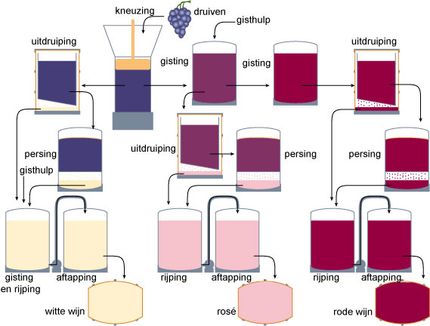
Witte wijn:
De smaak van witte druiven verschilt aan in welk gebied ze gekweekt worden. Als witte druiven zijn geplukt worden ze direct geperst. Dan worden ze op verschillende plaatsen gegist. De gisting mag tot maximaal 18 Cº worden uitgevoerd. Op deze manier blijven de frisse, zure en fruitige aroma’s goed van smaak. Je kunt ook het witte wijn sap met de schillen laten weken, om een extra sterke smaak te krijgen. Als je wil kan je ook nog een 2e gisting doen, want zo wordt het appelzuur omgezet in een zachter romig melkzuur. Dan vindt de rijping plaats, de wijn wordt in grote en kleine vaten bewaard. Daar worden nog wat technische dingen gedaan zoals gistcultures en een speciale manier van bottelen.

Witte wijn kan worden gemaakt van witte en rode druiven.
Rode wijn:
Rode wijn kan dus alleen gemaakt worden van blauwe druiven, want de rode wijn krijgt zijn rode kleur uit de schillen. Als de druiven geplukt zijn en naar de kelder worden gebracht worden ze eerst ontsteelt en gekneusd, maar nooit geperst.
De gisting wordt bij hogere temperaturen gemaakt dan bij witte wijn, namelijk meestal 28 Cº, en maximaal 30 Cº.

Bier:

Bier is een hele oude drank. Er zijn miljoenen bewijzen over de lange geschiedenis van bier. In Mesopotamie, is het oudste bewijs van het gistingsproces gevonden, zoals vazen van klei van meer dan 7000 jaar oud. Deze oude bieren bevatten nog maar weinig alcohol. Pas toen mout (een grondstof voor bier, jenever en whisky) werd ontdekt, kwam er meer alcohol in het bier. Dit werd ontdekt door de Mesopotamiërs in 3000-2000 voor Christus.

Hoe wordt bier gebrouwen?
Wat je eerst doet is gerst onderdompelen in water. In een gerstkorrel zit een meellichaampje en daar tegenaan ligt een klein kiempje. Dit kiempje zet onder invloed van H₂O het meellichaampje om in suikerhoudende stoffen. De suikers zijn namelijk nodig om bier te brouwen. Dan maakt men wort. Dit wordt gedaan door de gerst te drogen in een drooginstallatie. De gedroogde en gekiemde gerst is nu mout. Vervolgens wordt de mout met water gemengd. Op die manier worden de oplossende bestanddelen in werking gezet. Het afbreken van de moutbestanddelen door de enzymen heet maischen. 2 uur later word de mout gemalen en gefilterd tot een moutbeslag nu is het wort. Nu wordt het wort met toegevoegde hop een paar uurtjes gekookt in een ketel. De hop zorgt ervoor dat na het koken het wort een bitterzoete smaak krijgt. Het wort wordt vervolgens gekoeld tot 10°C en gelagerd (zuivere gist word toegevoegd). Tot slot volgt de tweede gisting, deze duurt 7 tot 8 dagen en vind plaats in een gijlkuip. Hier ontstaat het Gijl (een dikke schuimlaag op jongbier). Vervolgens word het jongbier opnieuw gelagerd. Dit keer bij een temperatuur van -2°C. Na een paar maanden is het jongbier helder geworden. Het nog aanwezige verzadigen zich met koolzuur. Hierna word het vocht opnieuw gefilterd en afgevuld in vaten. Nu is het bier klaar, maar er is nog een gistingsmethode om bovengistend bier te krijgen. Je laat het jongbier dan gisten bij 15°C tot 20°C. Op die manier krijg je zwaar en sterk bier. Je kunt door middel van veranderingen bij het brouwen van bier zorgen dat het bier een andere smaak krijgt. Zo kun je in plaats van gerst tarwe gebruiken, je kunt de gerst roosteren om donkerder mout te krijgen of je kunt doorgegroeide hop gebruiken.
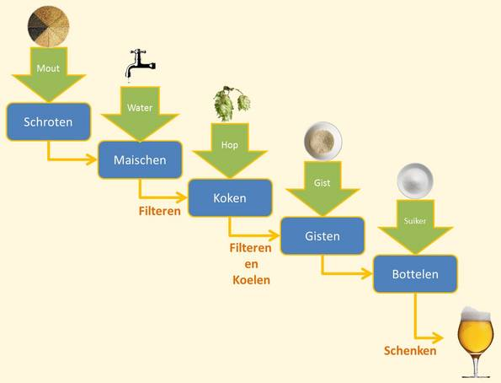

Typering soorten alcohol:

Een drank is alcoholhoudend als er meer dan een half procent alcohol in zit. Er zijn meerdere soorten alcoholhoudende dranken, onder andere: bier, wijn en sterke drank zoals whisky.
Bier en wijn hebben een alcoholpercentage van minder dan 15%.
Sterke drank heeft een alcoholpercentage van 20% of meer.
Daarom worden alcoholische dranken in verschillende maten glazen geserveerd. Zo krijg je toch dezelfde hoeveelheid alcohol binnen.

Drank | Inhoud | Alcoholpercentage | Hoeveelheid pure alcohol
Bier | Glas 250 cc | 5% | 12,5 cc
Wijn | Glas 100 cc | 12% | 12 cc
Sterke drank | Glas 35 cc | 35% | 12,25 cc

